Решение задач по теме "Равномерное прямолинейное движение"
Цель: закрепить в ходе решения задач основные знания в данной теме:
- механическое движение – это изменение положения тела в пространстве относительно других тел с течением времени;
- основная задача механики – определение положения тела в любой момент времени;
- траектория движения – линия, вдоль которой движется тело;
- путь – физическая величина, равная длине траектории, пройденной телом за некоторый промежуток времени;
- перемещение – отрезок соединяющий начальное и конечное положение;
- при равномерном движении путь прямо пропорционален времени движения;
- график прямой пропорциональности – прямая, проходящая через начало координат;
- скорость равномерного движения – это физическая величина, характеризующая быстроту движения тела; она определяется отношением пути, пройденного телом, к отрезку времени, за которое был пройден этот путь.
Задачи урока:
- повторить основные понятия и физические величины прямолинейного равномерного движения;
- создать условия для развития личности учеников в процессе их деятельности;
- способствовать развитию практических навыков и умений;
- научить выделять главное, сравнивать, развивать способности к обобщению, систематизации полученных знаний.
Этапы проведения урока:
- Организационный момент.
- Актуализация ранее усвоенных знаний.
- Системная актуализация.
- Контроль и самопроверка знаний.
- Рефлексия.
Ход урока
I. Актуализация раннее усвоенных знаний. (Решение качественных задач)
1. Туристы перешли с одного берега озера, где располагалась их база, на другой и, посмотрев на часы, решили устроить краткий отдых. Стояла тихая погода, и им были хорошо слышны передачи радиоузла базы; поэтому последние известия они смогли прослушать, выключив свой транзистор. После этого один из туристов заявил, что расстояние до базы – почти 3 км. Каким образом он определил это расстояние? (Турист знал, что скорость звука воздухе при 20ºС 340м/с. Он заметил, что сигналы точного времени, передаваемые по радио, слышны вначале из радиоприемника, а спусти некоторое время – с базы. Определив время запаздывания, он по формуле s = v_{зв}t рассчитал расстояние до базы.)
2. Выехав рано утром из города на ровное и пустынное шоссе, шофер решил устроить первую остановку ровно через час. Как ему выполнить свое намерение, не смотря на часы? Радиоприёмник в автомобиле отсутствует. (В любом автомобиле есть счетчик пути и спидометр. Поэтому шофер должен поддерживать постоянной взятую скорость движения и дождаться увеличение километража пробега на величину, численно равную этой скорости.)
3. “Мировой рекорд” по прыжкам в высоту среди животных принадлежит маленькой южноафриканской антилопе. На какую высоту прыгнет антилопа, если она отталкивается от земли вверх со скоростью 12 м/с? (7,2 м.)
4. Человек, плывущий по реке на лодке, держится середины реки, если плывет по течению, и старается держаться около берега, если плывет против течения. Почему он так делает? (В первом случае скорость его перемещения возрастает благодаря значительной помощи течения, у которого скорость на середине реки наибольшая. Во втором случае течение реки будет мало мешать движению, поскольку у берегов скорость воды в реке всегда меньше, чем на середине.)
II. Решение задач
1. Даны уравнения движения трех различных тел, заданные в одной и той же системе координат: x₁ = -20 +5t; x₂ = 10 -4t; x₃ = 2t. Все данные указаны в СИ.
Определите начальные координаты и проекции скоростей для каждого тела. Постройте графики зависимости координаты и проекции скорости от времени для каждого из движущихся тел.
2. Из двух пунктов А и В, расположенных на расстоянии S = 800 м друг от друга, одновременно навстречу друг другу начинают двигаться прямолинейно и равномерно два пешехода. Первый из них, вышедший из пункта А, движется равномерно со скоростью 4,5 км/ч. С какой скоростью движется второй пешеход, вышедший из пункта В, если встреча пешеходов произошла через 6 мин после начала движения? На каком расстоянии от пункта А встретились пешеходы?
III. Решение теста по теме “равномерное прямолинейное движение” с последующий проверкой и разбором заданий 3 и 5. (15 минут)
1. Движутся три тела: улитка по стеблю растения (1), моторная лодка по поверхности воды (2) и реактивный самолет в небе (3). Движение тела можно характеризовать траекторией
1) только в случае 1
2) только в случае 2
3) только в случае 3
4) во всех трех случаях
2. Наблюдатель у палатки фиксирует с помощью прибора расстояние до всадников, которые скачут в степи с постоянной скоростью. Результаты его измерений представлены в таблице.
t, с | 0 | 4 | 8 | 12 | 16
S₁, м | 430 | 410 | 390 | 370 | 350
S₂, м | 170 | 210 | 270 | 310 | 350
1) оба всадника удаляются от палатки
2) расстояние между всадниками постоянно сокращается
3) первый всадник приближается к палатке, второй – удаляется от нее
4) на шестнадцатой секунде всадники встретились
3. Муха равномерно переместилась по отрезку длиной 80 мм за 2 с. Чему равна скорость мухи?
Ответ: _________ м/с (0,04)
4. Уравнение движения тел имеют вид: x₁ = -200 + t; x₂ = -20t; x₃ =0. Как и в каком направлении движутся тела?
К каждой позиции первого столбика подберите соответствующую позицию второго столбика. Цифры могут повторяться. (231)
Тело | Вид движения
А) первое | 1) покоится
Б) второе | 2) равномерно по оси
В) третье | 3) равномерно против оси
5. Тело движется прямолинейно вдоль оси ОX согласно зависимости координаты от времени x(t) = -8t + 3 (м). Чему равна координата этого тела через 5 с после начала движения?
После решения теста, учащиеся совместно с учителем проверяют ответы теста и разбирают у доски 3 и 5 задания.
3. Муха равномерно переместилась по отрезку длиной 80 мм за 2 с. Чему равна скорость мухи?
5. Тело движется прямолинейно вдоль оси ОX согласно зависимости координаты от времени x(t) = -8t + 3 (м). Чему равна координата этого тела через 5 с после начала движения?
IV. Рефлексия. Подведение итогов урока. Домашнее задание.
Вспоминаем цель урока. Анализируем степень ее достижения. Формулируем выводы. Оцениваем успешность своей работы на уроке и уровень усвоения знаний.
Прямолинейное равноускоренное движение.
Решение задач
1 курс

Цель урока: Научить обучающихся применять теоретические знания при решении задач.
- Создавать условия для формирования познавательного интереса, активности обучающихся;
- Решение задач по теме “прямолинейное равноускоренное движение”
- Способствовать развитию конвергентного мышления;
- Способствовать эстетическому воспитанию обучающихся;
- Формирование коммуникационного общения;
- Нравственное воспитание:
– воспитание любви к природе;
– воспитание чувства товарищеской взаимовыручки
– воспитание этики групповой работы

Ход урока

Всегда есть страх совершить ошибку. Но самая страшная ошибка – это не принимать решений!

М. Тэтчер
- Повторение:
а) Физический диктант (самостоятельная часть работы)
Физический диктант
- Линия, по которой движется тело, называется…/траекторией движения/
- Путь – это … /длина траектории движения тела.
- Перемещение – это …/вектор, соединяющий начальное и конечное положения тела/
- Напишите формулу координаты тела при равноускоренном прямолинейном движении.
- Какая формула выражает смысл ускорения?
Проверка физического диктанта /работа в парах/
б) Конкурс «Кто быстрее» /работа в группах/.
На время распределить по возрастанию скорости. Ведущий в команде должен раздать каждому карточки со скоростями, а затем составить общую таблицу. Учебная значимость этого конкурса состоит в том, что школьники тренируются в освоении навыков перевода единиц скорости, что, как показывает опыт, для них оказывается затруднительным.
Полученный результат, выглядит следующий образом:
 | Скорость в м/с | Скорость в км/ч
Самолет пассажирский | 250 м/с | 900 км/ч
Сокол-сапсан, поезд | 100 м/с | 360 км/ч
- Ласточки | 33,3 м/с | 120 км/ч
- Охотничья собака | 25 м/с | 90 км/ч
- Заяц | 20м/с | 72 км/ч
- Волк | 15 м/с | 54 км/ч
- Ямайский спринтер Усейн Болт, ставший олимпийским чемпионом в Пекине и поставивший мировой рекорд в беге на 100 метров | 10,32 м/с | 37, 152 км/ч
- Самая быстрая сухопутная змея – черная мамба | 3,05 м/с | 11 км/ч
- Скорость течения крови в венах | 0,2 м/с | 0,72 км/ч
Обучающимся раздается следующая таблица:
 | Скорость в м/с | Скорость в км/ч
Самолет пассажирский |  | 900 км/ч
Сокол-сапсан, поезд |  | 360 км/ч
- Ласточки |  | 120 км/ч
- Охотничья собака |  | 90 км/ч
Заяц |  | 72 км/ч
Волк |  | 54 км/ч
Ямайский спринтер Усейн Болт, ставший олимпийским чемпионом в Пекине и поставивший мировой рекорд в беге на 100 метров |  | 37, 152 км/ч
Самая быстрая сухопутная змея – черная мамба |  | 11 км/ч
Скорость течения крови в венах |  | 0,72 км/ч
2. Решение задач (35 минут)
Какие способы описания движения вы знаете?
Ответ: табличный, графический и аналитический, выражающий функциональную зависимость координаты от времени.
Вспомнить правила решения задач по физике:
Методика решения задач по физике /слайд 4 /
- Внимательно прочитать условие задачи. Установить в общих чертах условия задачи и каким физическим законам они отвечают.
2. Сделать краткую запись условий. Обычно слева в столбик записывают все данные и искомые величины. Лучше все данные задачи сразу выразить в одинаковых величинах (СИ).
3. Сделать чертеж, схему или рисунок, поясняющие описанный в задаче процесс. Указать на чертеже все данные и искомые величины задачи.
4. Написать уравнение или систему уравнений, отображающих происходящий физический процесс в общем виде.
5. Если равенства векторные, то им сопоставить скалярные равенства.
6. Используя условия задачи и чертеж, преобразовать исходные равенства так, чтобы в конечном виде в них входили лишь упомянутые в условиях задачи величины и табличные данные.
7. Решить задачу в общем виде (получить "рабочую формулу"), т.е. выразить искомую величину через заданные в задаче.
8. Произвести вычисления.
9. Произвести проверку единиц величин, подставив их в "рабочую формулу". Полученная единица должна совпадать с единицей искомой в задаче величины.
Задача 1. Тело движется равномерно вдоль оси оси Х со скоростью 3 м/с противоположно положительному направлению оси Х. Найдите положение тела в момент времени 15 с после начала движения, если начальная координата равна 7 м. Определите путь, пройденный телом.
Решение: запишем уравнение для координаты тела:
х=х₀+ υ_{х} t
Согласно условию задачи υ_{х}=- υ. Значит формула для координаты примет вид: х=х₀ - υ t; х= 7 м - 3·15=-38 м
Пройденный путь равен:
S= υ·t, S=15·3=45 (м)
Ответ: -38 м, 45 м
- Задача № 2 При равноускоренном движении с начальной скоростью 5 м/с тело за 3 с прошло 20 м. С каким ускорением двигалось тело? Какова его скорость в конце третьей секунды? /Ответ: 5 м/с², 20 м/с/
Алгоритм решения графических задач.
1. Внимательно посмотрите на оси координат (ординату, абсциссу). Определите график какой функции дан:
a=a(t), υ= υ(t), S=S(t) или x=x(t).
2. Определите вид движения по данному графику.
3. Кратко запишите условие задачи, выразив величины в системе СИ.
4. Запишите требования данной задачи.
5. Запишите все „ключики“ (формулы), необходимые для решения.
6. Подставьте числовые значения. Запишите уравнения
а_{х}= а_{х} (t), υ_{х}=υ_{х}(t), S_{х}=S_{х}(t) или x=x(t) по требованию данной задачи.
Задача 3. Назовите графики скорости прямолинейного равноускоренного движения.
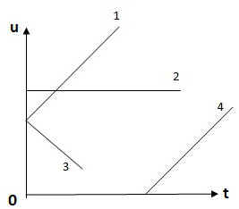

Задача 4. Назовите графики координаты прямолинейного равноускоренного движения
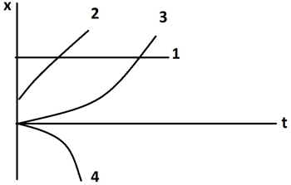
Задача 5. По графику определите путь, пройденный телом

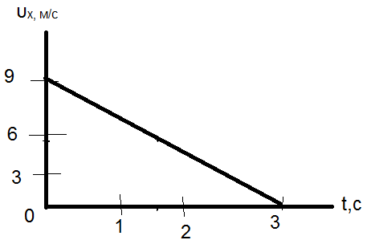
Путь равен площади прямоугольного треугольника, ограниченного графиком и осями координат. А площадь прямоугольного треугольника равна половине произведения его катетов. S= ½ ·9·3=13,5 м
Задача 6. По графику описать движение тела. Записать уравнение а_{х}= а_{х}(t), v_{x}=v_{x}(t), S_{x}=S_{x}(t) и x=x(t) при x₀=3 м

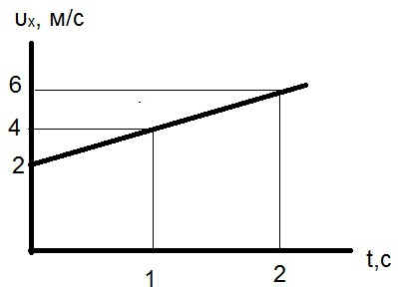
Задача 7 из сборника А.П. Рымкевич Физика 10-11 № 23
Задача 8 из сборника А.П. Рымкевич Физика 10-11 № 88
Завдача 7 и 8 дается сильным студентам во время решения задач 5, 6 всей группой, а затем разбирается у доски.
Д/з: повт. п. 14, упр. 3 , Р № 74
Рефлексия.
Решение задач по теме «Применение законов динамики».
Тема урока: «Решение задач по теме «Применение законов динамики».
Цель урока: повторение и обобщение знаний, полученных при изучении темы «Применение законов динамики», их практическое применение
Задачи урока:
- Предметные - обеспечить деятельность по проверке и систематизации знаний по теме «Применение законов динамики»;
- обеспечить применение знаний и способов действий в различных практических ситуациях.
- Метапредметные
- начать осваивать способы решения проблемных и творческих задач;
- заложить основы формирования научного мировоззрения;
- вести предметный диалог, учиться вырабатывать умение классифицировать явления, свойства и т.д.;
- освоить начальные формы познавательной рефлексии;
-развивать навыки контроля и самоконтроля;
- Личностные
- начать формирование интеллектуальной, исследовательской и информационной культуры;
- начать формирование личностно - смыслового отношения к предмету;
- учиться взаимодействовать с другими, правильно дискутировать, грамотно отстаивать свою точку зрения.
Ход урока

Дано:
ʋ₀ = 20 м/с
μ= 0,8

а, t - ?

Решение:
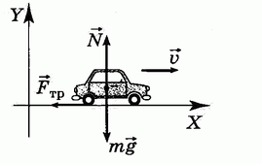
На автомобиль при таком движении действует сила трения скольжения F_{тр} = μN.
Рассмотрим движение автомобиля относительно дороги. Кроме силы трения, на автомобиль действует сила тяжести mg и сила нормальной реакции N.

Согласно второму закону Ньютона запишем:
m$\vec{a}$ = m$\vec{g}$ + $\vec{N}$ + $\vec{F}$_{тр}

В проекциях на оси X и Y имеем:
ma = - μN; 0 = N – mg. Из этих уравнений следует, что N = mg; ma = -μmg;
a = -μg.
Движение равноускоренное, следовательно, скорость автомобиля изменяется по формуле: υ = υ₀+at. При остановке автомобиля скорость равна 0: 0 = υ₀ - at или 0 = υ₀ –μgt. Отсюда, время, через которое останавливается автомобиль t = υ₀/μg .
Произведем расчеты: a_{x} = 7,84 м/с²; t ≈ 2,6 с.
Ответ: a_{x} = 7,84 м/с²; t ≈ 2,6 с.
В качестве дополнительного задания вам необходимо было найти самостоятельно примеры проявления силы трения в природе.
Какие примеры вы нашли? (зачитывают найденный материал с тетрадок)
Механика является той областью физики, с которой мы чаще, чем с другими, встречаемся в жизни. Механические явления, процессы, события окружают нас повседневно, и, как правило, не требуют специальных приборов для наблюдений макроскопических тел. Причиной всех движений является взаимодействие тел.
Как называется физическая величина, которая характеризует взаимодействие тел? (Сила)
Что мы можем найти, зная силу? (Сила – ускорение – скорость – перемещение – координату)
В этом нам помогут законы динамики, а именно законы Ньютона. Давайте вспомним их.
Три закона Ньютона:
1 закон: Существуют системы отсчета, называемые инерциальными, относительно которых тело находится в покое или движется прямолинейно и равномерно, если на него не действуют другие тела или действие этих тел скомпенсировано.

2 закон: Ускорение тела прямо пропорционально силе, действующей на него, и обратно пропорционально его массе: $\vec{a}=\frac{\vec{F}}{m}$
Для решения задач мы пользуемся другой формулировкой II закона Ньютона: Произведение массы тела на ускорение равно сумме действующих на тело сил: $m\vec{a}=\vec{F_{1}}+\vec{F_{2}}+\vec{F_{3}}+….$
3 закон: Силы, с которыми тела действуют друг на друга, равны по модулю и направлены по одной прямой в противоположные стороны: $\vec{F_{1}}=-\vec{F_{2}}$
А теперь, придерживаясь небольшого плана, охарактеризуем силы, с которыми мы можем встретиться при решении задач.
План.
- Определение силы.
- Формула вычисления силы.
- Направление и точка приложения силы.
(т.е. изображение силы на рисунках)
Дайте характеристику силы тяжести.
- Это векторная физическая величина, характеризующая действие силы, с которой Земля притягивает к себе тело.
F_{тяж} = m·g
- Сила тяжести прикладывается к центру тяжести тела и направлена перпендикулярно к данной точке земной поверхности

Характеристику силы упругости.
- Это векторная физическая величина, характеризующая действие силы, возникающей в результате деформации тела.
F_{упр} = k·Δl
- Сила упругости прикладывается к точке соприкосновения тела и подвеса или опоры и направлена в сторону, противоположную перемещению частиц тела при его деформации
Характеристику силы трения.
- Это векторная физическая величина, характеризующая действие силы, возникающей при движении одного тела по поверхности другого.
Fтр = μ·N
- Сила трения прикладывается к центру тяжести тела в точке соприкосновения с трущейся поверхностью и направлена в противоположную сторону от движения тела.
Также нам с вами необходимо вспомнить алгоритм решения задач динамики.
Алгоритм.
- Выполнить схематический рисунок, изображающий расположение тел в текущий момент времени. На рисунке указать направления векторов сил, действующих на тело со стороны других тел системы, направления скоростей и ускорений.
- Записать для каждого тела второй закон Ньютона в векторной форме.
- Выбрать координатные оси. Целесообразно направить одну из осей вдоль ускорения, а вторую (если она требуется) перпендикулярно ему.
- Проецировать второй закон Ньютона на координатные оси, получить систему уравнений для нахождения неизвестных величин.
- Решить полученную систему уравнений, используя аналитические выражения для всех сил и дополнительные условия.
Давайте теперь решим с вами несколько задач.
Задача 1. Автомобиль массой 1 т поднимается по шоссе с уклоном 30⁰ под действием силы тяги 7 кН. Найти ускорение автомобиля, считая, что сила сопротивления зависит от скорости движения. Коэффициент сопротивления равен 0,1. Ускорение свободного падения принять равным 10 м/с² (рис. 74).
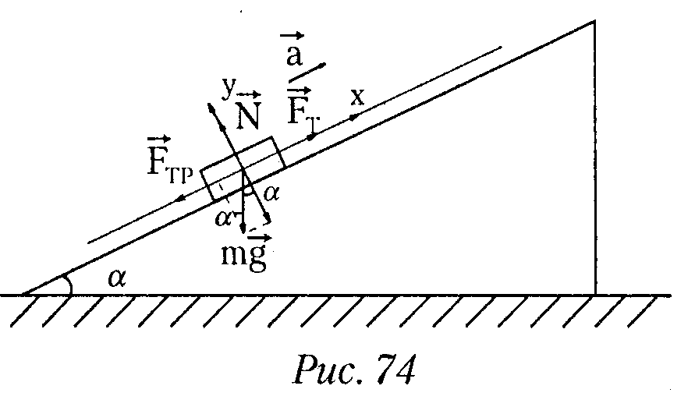

Дано: СИ:
m = 1т 1000 кг
Fтяги = 7 кН 7000 Н
g = 10 м/с²
α = 30⁰ ,
μ = 0,1
Найти: а - ?
Решение:
На движущийся автомобиль действуют силы:
- сила тяжести m$\vec{g}$, направленная вертикально вниз,
- сила реакции шоссе $\vec{N}$, направленная вверх перпендикулярно поверхности,
- сила тяги $\vec{Fт}$, направленная вверх вдоль наклонной плоскости, и
- сила трения о шоссе $\vec{Fтр,}$ направленная противоположно движению автомобиля.
Вектор ускорения $\vec{а}$ направлен вверх вдоль наклонной плоскости.
Так как движение автомобиля равноускоренное, поэтому применяем второй закон Ньютона.
Для описания движения выберем прямоугольную систему координат хОу, направим ось х вверх вдоль плоскости движения, а ось у — перпендикулярно плоскости вверх.
Найдем проекции сил на оси координат.
Находя проекции силы тяжести mg по оси х и у, воспользуемся соотношениями в прямоугольном треугольнике. Получим:
Проекции сил на ось ОХ | Проекции сил на ось ОУ
mg_{x} = - mg sin α | mg_{y} = - mg cos α
N_{x} = 0 | N_{y} = N
F_{тx} = F_{т} | F_{тy} = 0
F_{тр x} = - F_{тр} | F_{тр y} = 0
a_{x} = a | a_{y} = 0
Подставляя проекции сил во второй закон Ньютона, получим систему уравнений:
- mg sin α + F_{т} - F_{тр} = m a
- mg cos α + N = 0
Откуда N = mg cos α , → F_{тр} = μmg cos α, тогда
ma = F_{т} - mg sin α - F_{тр} = F_{т} - mg sin α - μmg cos α = F_{т} - mg (sin α + μ cos α)
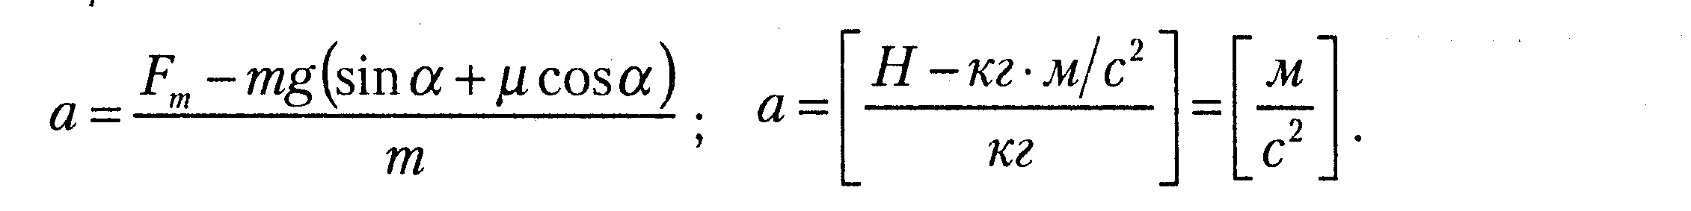
(Ответ: а = 1,13 м/с².)
Представьте, вы – пассажиры автобуса и должны показать, как меняется положение тела пассажира относительно сиденья кресла, т.е. относительно Земли в разных ситуациях.
Автобус плавно отъезжает от остановки.
Автобус резко тормозит.
Поворот влево на большой скорости.
Поворот вправо на большой скорости.
Автобус плавно отъезжает от остановки.
Автобус резко тормозит.
Поворот влево на большой скорости.
Поворот вправо на большой скорости.
Автобус движется равномерно и прямолинейно.
Задача №2. К концам невесомой нерастяжимой нити, перекинутой через невесомый неподвижный блок без трения в оси, подвешены грузы с массами m₁= 1кг и m₂= 2 кг. Каково ускорение, с которым движется второй груз?
(необходимо для каждого тела отдельно выполнить все указанные в алгоритме действия и решить полученную систему уравнений).
Проанализируем нашу задачу. Рассмотрим все силы, действующие на каждый груз отдельно:
на I-ый груз действуют: m₁g и T_{1,}
на II-ой груз действуют: m₂ g и T₂
Давайте отметим ускорения, с которыми движутся тела, на рисунке. Куда направлено ускорение 1-го тела? (вверх) Второго? (вниз)
Что следует из условия невесомости и нерастяжимости нити?
(Из условия невесомости и нерастяжимости нити следует, что сила натяжения нити на всех участках одинакова: T₁ = T₂ = T и система тел движется как единое целое с одинаковым по модулю ускорением: ).
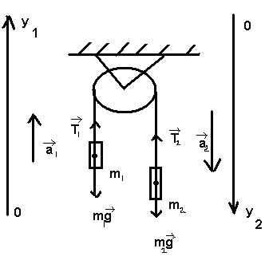
Задачу решаем по нашему алгоритму.
Дано:
равноуск-ное 1. Изобразим рисунок и дв-ние связ-х расставим все силы,
грузов действующие на тело.
Ускорение тела направим
в сторону большого тела.
m₁ = 1 кг T₁ = T₂ = T
m₂ = 2 кг .
- ?

Попробуйте решить эту задачу совместно. Договоритесь, кто для какого груза будет записывать II закон Ньютона и находить его проекцию на выбранную ось. После чего вы должны решить вместе (сверяя решение) систему из полученных уравнений.
1. Запишем II закон Ньютона в векторной форме для каждого тела
2. Выберем координатные оси, ось ОУ направлена по направлению ускорения, на рисунке изображаем ОУ₁, ОУ₂.
3. Проецируем векторные уравнения II закона Ньютона для I и II тела на координатные оси ОУ₁ и ОУ₂, учитывая, что T₁ = T₂ = T, .
ОУ_{1:} T - m₁g = m₁ ∙ а (1) ОУ₂: m₂ g – T = m₂ а ( 1¹ )
Складываем почленно уравнения (1) и (1¹ ), получаем:
T – m₁ g = m₁ а
+
m₂ g – T = m₂
_________________
m₂ g – m₁ g = (m₁ + m₂)
g (m₂- m₁) = (m₁ + m₂)
а =
Ответ: 3,3 м/с²
Итог урока.
Наш урок подходит к концу. Давайте поведем его итог. Чем мы занимались сегодня на уроке и плодотворным ли он был для вас? Есть ли у вас вопросы по уроку в целом? По задачам? Что надо повторить?
Домашнее задание.
- Решить задачу на карточке
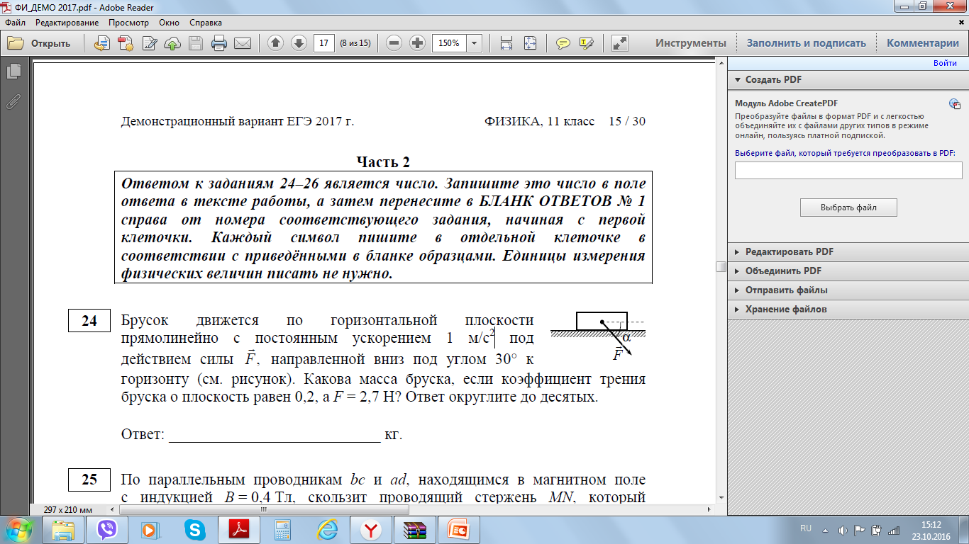
- Используя дополнительный материал и ресурсы сети Интернет подготовьте презентацию (рекламу) одной из сил. Не забудьте указать название работы и свое имя на первом слайде. Напоминаю также, что текст на слайдах должен быть минимальным по объему! Постарайтесь выделить только самые главные мысли! Остальное вы сможете рассказать при защите работы. Работу можно выполнить коллективно или это может быть ваша индивидуальная работа.
Резерв.
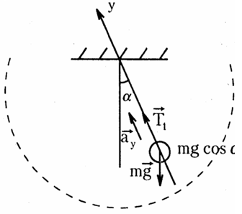
Задача (резерв). Шарик массой 500 г, подвешенный на нерастяжимой нити длиной 1 м, совершает колебания в вертикальной плоскости. Найти силу натяжения нити в момент, когда она образует с вертикалью угол 60⁰. Скорость шарика в этот момент 1,5 м/с (Обучающиеся решают задачу, по мере решения для проверки демонстрируются слайды).

Решение задач по теме
«Применение законов сохранения импульса и энергии»

Урок по теме Применение закона сохранения импульса к решению задач
проводится после того, как изучены понятия импульса и закона сохранения импульса.
Тип урока: урок рефлексии
Вид урока: комбинированный (практикум, проектная деятельность (для авторов сообщений))
Цели урока:
- Обучающие: закрепить понятия импульса, замкнутой системы, реактивного движения; используя алгоритм для решения задач на закон сохранения импульса, сформировать умение студентов применять его для достижения результата; совершенствовать навыки самостоятельной работы;
- Развивающие: развивать логическое мышление и речь студентов, умение анализировать и обобщать факты в ходе работы над формированием физических понятий; развивать навыки работы по поиску информации, ее обобщения и систематизации для подготовки сообщений; повышать познавательный интерес и мотивацию к обучению через предложение разноуровневых заданий и проектной деятельности
- Воспитательные: раскрывать общекультурную значимость физики как науки, формировать научное мировоззрение; воспитывать патриотические чувства в отношении работ русских ученых в области космоса, соблюдать культуру коллективного труда;
Оборудование: доска, проектор, экран, презентация учителя, презентации-проекты студентов, дидактический материал.
Методы и формы работы на уроке: словесный метод, репродуктивный метод, объяснительно - иллюстративный метод, наглядный метод, проблемный метод, самостоятельная работа, фронтальная, работа в парах, индивидуальная тестовая проверка знаний
План урока:
- Организационный момент;
- Актуализация опорных знаний;
- Отработка алгоритма решения задач на закон сохранения импульса
- Запись алгоритма
- Работа в парах;
- Демонстрация решения задачи;
- Представление проекта «Реактивное движение»;
- Представление проекта «Исследование космического пространства»;
- Закрепление . Самостоятельная работа
- Подведение итога. Домашнее задание.

Ход урока:

 | Деятельность учителя | Деятельность учащихся
1.Организационный момент | Доброжелательный рабочий настрой учителя и обучающихся. Организация внимания всех учащихся.  Сообщение темы занятия, его целей, ознакомление с планом работы | Готовность класса к работе и оперативная включенность в деловой ритм.
2. Актуализация опорных знаний | Фронтальный опрос с использованием мультимедиа ресурсов (слайды на экране)
 | Что называется импульсом тела? | Импульсом тела называется векторная величина, равная произведению массы тела на его скорость.
 | Кем введено понятие импульса? | Это понятие ввёл Рене Декарт
 | Единицы измерения данной величины? | кг*м/с.
 | Тело движется в указанном направлении. Как направлен импульс тела? | Векторы импульса и скорости всегда сонаправлены
 | Верно ли, что любое тело обладает импульсом? | Нет, неверно. Любое тело имеет массу. Но, если скорость тела равна 0, то р = m v = 0
 | Как формулируется закон сохранения импульса? | Векторная сумма импульсов тел, составляющих замкнутую систему, не меняется с течением времени при любых движениях и взаимодействиях этих тел.
 | А какая система называется замкнутой? | Замкнутая система тел – это совокупность тел, взаимодействующих между собой, но не взаимодействующих с другими телами
 | Как будут двигаться тела после абсолютно неупругого соударения? | При абсолютно неупругом соударении тела движутся как единое целое
3. Отработка алгоритма решения задач на закон сохранения импульса
3.1. Запись алгоритма | На экране слайд с рисунком, алгоритмом и схематично выполненным чертежом
 | Применение ЗСИ для решение задач возможно только при использовании следующего алгоритма:  1. Сделать чертеж;  2. Записать закон сохранения импульса в векторной форме;  4. Перейти к записи проекций импульсов на ось Ох;  5. Решить задачу, относительно искомой величины | Учащиеся фиксируют алгоритм в тетради
3.2. Работа в парах | На столах карточки для работы в парах (три варианта –1, 2, 3 ряд)
 | Учитель контролирует процесс, если необходимо, консультирует учеников и корректирует их действия  Вариант 1.  Два неупругих тела массами 0,2 и 0,6 кг движутся навстречу друг другу со скоростью 2 м/с каждое. С какой скоростью и в какую сторону будут двигаться тела после взаимодействия?  Вариант 2.  На платформу массой 500 кг, катящуюся по горизонтальному пути со скоростью 0,2 м/с, насыпали  сверху 100 кг песка. Какова стала скорость платформы с песком?  Вариант 3.  Бильярдный шар массой 0,125кг, движущийся со скоростью 10 м/с, ударил покоящийся шар и отскочил от него со скоростью 1,5 м/с. После удара шары двигаются вдоль одной прямой. Определите скорость второго шара. | Учащиеся совещаются, совместно анализируют свое задание, делают краткую запись в тетради и решают задачу строго следуя алгоритму
3.3. Демонстрация решения задачи | На доске трое учащихся показывают решение своей задачи (3 варианта)
 | Учитель контролирует объяснения учащихся | - Ученики объясняют решение своего задания, делая пояснения по каждому шагу алгоритма  - Учащиеся, которые решали тот же вариант проверяют правильность решения.  - Учащиеся, которые решали другие варианты, переносят решение задачи в свои тетради
4. Представление проекта «Реактивное движение» | Учитель делает акцент на то, что с помощью закона сохранения импульса можно решать не только абстрактные задачи, но и объяснять и предсказывать многие явления в природе, процессы технике | Ученик дает понятие реактивного движения, приводит его примеры в природе и технике, подтверждая сказанное слайдами и видеороликом
5. Представление проекта «Исследование космического пространства» |  | Выступление ученика, подготовившего проект об исследовании космоса: историческая справка, современное положение дел, перспективы (слайды, видео)
6. Закрепление. Самостоятельная работа | Тест предоставляется каждому ученику на карточке. Проверка осуществляется после выполнения задания на слайде.
 | 1. Какая из величин: импульс или скорость - векторная?  а) только импульс;  б) только скорость;  в) импульс и скорость  2. По какой из приведенных ниже формул вычисляется импульс силы?  а) F ∙ t;  б) m / v;  в) m ∙ v  3. Какова масса пули, летящей со скоростью 700 м/с, если ее импульс равен 7 кг∙м/с  а) 100 кг;  б) 0,01 кг;  в) 0,1 кг  4. Тележка массой 3 кг, движущаяся со скоростью 4 м/с, сталкивается с неподвижной тележкой той же массы и сцепляется с ней. Чему равен импульс тележек после взаимодействия?  а) 6 кг∙м/с;  б) 12 кг∙м/с;  в) 24 кг∙м/с.  5. Мальчик догоняет движущуюся тележку и вскакивает на нее. Скорость тележки в это случае:  а) не изменится;  б) уменьшится;  в) увеличится.  6. Свинцовый и деревянный шары одинакового размера движутся с одинаковыми скоростями. У какого шара импульс больше:  а) у свинцового;  б) у деревянного;  в) импульсы одинаковы. | 1 – в  2 – а  3 – б  4 – б  5 – в  6 – в
7. Подведение итога. Домашнее задание. | Итак, подведем итог: для каких условий мы можем применить закон сохранения импульса?  Учитель обращает внимание, что учащиеся научились применять на практике один из наиболее фундаментальных законов физики – закон сохранения импульса.  Использование этого закона позволяет не просто объяснять и предсказывать явления механики, но и служит доказательством единства материального мира.  По итогам работы на уроке выставляются оценки | - для абсолютно упругих соударений.  - для абсолютно неупругих соударений.  - для реактивного движения.
7. Подведение итога. Домашнее задание. | В качестве домашнего задания учащимся предлагается три разноуровневые задачи; (для получения «3» достаточно выполнить задачу №1,  для получения «4» – №2,  для получения «5» – №2,3)  1. Определите изменение импульса автомобиля массой 1 т, если его скорость увеличилась от 36 км/ч до 72 км/ч.  2. Тело массой 2 кг начинает движение с ускорением 8 м/с². Как изменится его импульс с 3-й до 5-й секунды движения?  3. Какой по модулю импульс приобрела неподвижная лодка, если человек массой 80 кг прыгнул с нее со скоростью1 м/с, а масса лодки в 10 раз больше массы человека? | .

Лабораторная работа
Тема «Наблюдение роста кристаллов из раствора»
РАЗДЕЛ МОЛЕКУЛЯРНАЯ ФИЗИКА. ТЕРМОДИНАМИКА
Тема Агрегатные состояния вещества и фазовые переходы
Цель: исследовать способ выращивания кристаллов соли, медного купороса, основанного на испарении насыщенного раствора при постоянной температуре; приобретение навыков по выращиванию кристаллов.
Задачи:
1) формирование положительной мотивации самостоятельной деятельности;
2) развитие творческих способностей, познавательного интереса;
3) формирование умений самостоятельно приобретать и применять знания, наблюдать и объяснять явления, формировать экспериментальные умения, пользоваться приборами, инструментами, справочной литературой, обрабатывать результаты наблюдений;
4) формирование научных знаний об экспериментальных фактах, понятиях, методах.
Порядок организации практической работы
1. Подготовительный этап
1.1. Инструкция для изучения.
Задание дается обучающимся за два месяца до сдачи работы на оценивание.

Лабораторная работа
Тема: «Наблюдение роста кристаллов из раствора»
Оборудование: дистиллированная вода, стакан, контейнер для медного купороса стеклянная палочка, насыщенный раствор соли, медного купороса.
Цель: исследовать способ выращивания кристаллов соли, медного купороса, основанного на испарении насыщенного раствора при постоянной температуре; приобретение навыков по выращиванию кристаллов.
Ход работы:
Схема опыта по росту кристаллов для медного купороса и поваренной соли идентична, поэтому ниже приведен алгоритм, которым можно пользоваться для обоих опытов.
1. Взять порошок сульфата меди (натрия хлорида) и чистый стакан с горячей дистиллированной (практически кипящей) водой.
2. Всыпать порошок медного купороса (натрия хлорида) в воду, размешивая стеклянной палочкой. Затем всыпать ещё, и снова размешать. И так до тех пор, пока порошок не перестанет растворяться. Если это необходимо, профильтровать полученный раствор.
3. Завязать на конце нитки узелок (или привязать бисеринку), другой конец нитки привязать к деревянной палочке и опустить узелок в воду, так, чтобы он не касался дна.
4. Поставить в такое место, где раствор будет медленно остывать (тогда кристаллы получатся правильной формы). Когда раствор совсем остынет, убирать в тёмное прохладное место. Через пару дней на нитке появятся маленькие кристаллы-затравки.
5. Вынуть кристаллы. Если размер вам достаточный, то обработать их бесцветным лаком для предотвращения разрушения. Если же нет, то вылить старый раствор и повторить процедуру со стаканом и раствором снова, когда раствор остынет, поместить маленькие кристаллы в этот новый раствор и ждать их роста дальше.
Следует отметить, что от объема стакана и количества порошка зависит размер кристалла.
1.2. Аналитическое чтение с целью систематизации.
1.3. Вопросы и задания для самопроверки.
1.Что называется кристаллом?
2. Какими свойствами обладают кристаллы?
3. Что называется кристаллической решеткой?
4. Какую роль играют кристаллы в нашей жизни?
5. Что такое жидкие кристаллы?
6. Какие факторы могут влиять на рост кристаллов в домашних условиях?
Список литературы
1. Мякишев Г.Я., Буховцев Б.Б., Сотский Н.Н. Физика. Учебник для 10 кл. – М.Просвещение, 2017.стр 238-242
3. Большая иллюстрированная энциклопедия «Наука и техника». Пер. с англ. А. В. Немирова.
4. Детская энциклопедия «Что такое? Кто такой?» Том 2.Издательство «Педагогика»
5. http://images.yandex.ru
Основной этап- проведение практической работы в домашних условиях
2.1. Инструктаж по ОТ и ТБ

ИНСТРУКЦИЯ по охране труда при проведении лабораторных работ
Требования безопасности перед началом работы
2.1. Внимательно изучить содержание и порядок проведения лабораторной работы или лабораторного практикума, а также безопасные приемы его выполнения.
2.2. Подготовить к работе рабочее место, убрать посторонние предметы. Приборы и оборудование разместить таким образом, чтобы исключить их падение и опрокидывание.
Требования безопасности во время работы.
3.1. Не пробовать на вкус раствор для роста кристалла.
3.2. Воспроизведение алгоритма выполнения практической работы и выявление проблемных зон.
3.3. Самостоятельное выполнение практической работы.
3.4. Оформление отчета .
3. Рефлексия достигнутых результатов. Анализ допущенных ошибок и прогнозирование дальнейших действий.

4.Оценка лабораторной работы:
В качестве отчета о проделанной работе можно представить видео или фото-отчет (презентация)
В лабораторной работе обязательно должны присутствовать:
- Название лабораторной работы (ЛР)
- Цель ЛР
- Приборы и материалы
- Описание хода работы и наблюдения за процессом
- Таблица результатов наблюдений
- Выращенный кристалл
- Выводы
Критерии оценивания
- Уровень самостоятельности (2б)
- Правильность и обоснованность сделанных выводов, объяснений и описания работы. (3б)
- Выращенный кристалл (8б)
- Использование теоретического материала (2б)
Значение показателя | отлично | хорошо | удовлетворительно | неудовлетворительно
Max: | 15 | 12 | 10 | 7
Min: | 13 | 11 | 8 | 0

Урок решения задач по теме «Применение уравнения Менделеева-Клапейрона»

Цель: Научиться решать задачи на применение уравнения Менделеева - Клапейрона и газовых законов.

Задачи:
- Обучающие:
  - научить применять ранее полученные знания на практике.
- Развивающие:
  - развивать ОУУН (составление конспекта, систематизация материала, выделение главного, грамотное оформление задач);
  - реализовать элементы программ развития: мотивации, внимания, мышления (прогнозирование продуктов реакции), культуру речи.
- Воспитательные:
  - формировать осознание учениками культурных ценностей науки и умение ценить их;
  - продолжить формирование взаимопомощи, доброжелательного отношения друг к другу, умения выслушать других.

Оборудование: компьютер, учебная презентация.

ХОД УРОКА

I. Организационный момент
(5 минут)

II. Мотивация учебной деятельности.
Постановка проблемы. (Прикладная задача). Фронтальная беседа. Давайте в тетради запишем условия задачи. (5 минут)

III. Осмысление содержания
Актуализация опорных знаний: краткий фронтальный опрос по основным формулам, физическим величинам и их единицам, применяемым для решения задач. Как вы думаете, а какие уравнения и газовые законы мы будем использовать для решения этой проблемы?
Условия необходимые при решении задач с использованием уравнения состояния идеального газа:
- идеальный газ;
- тепловое равновесие;
(5 минут)

IV. Основная часть.
Собственно решение проблемы (задачи). Беседа, индивидуальный опрос. (20 минут)

Задача 13. 1 Условия задачи:
Компрессор, обеспечивающий работу отбойных молотков, засасывает из атмосферы воздух объемом V = 100 л в 1 с. Сколько отбойных молотков может работать от этого компрессора, если для каждого молотка необходимо обеспечить подачу воздуха объемом V₁ = 100 см³ в 1 с при давлении р = 5 МПа? Атмосферное давление р₀ = 100 кПа.

Приступаем к решению, обращаю внимание на правильность оформления, которое одинаково применимо для других предметов обучения, таких как математика, химия.

Дано:  V - 100 л  t - 1c  V₁ = 100 cм³  р = 5 МПа  р₀ = 100 кПа | СИ  0,1м³ =10⁻¹ м³  10⁻⁴ cм³  5 10⁶ Па  10⁵ Па | Решение:  Давление воздуха при попадании в компрессор равно атмосферному. При  подаче в отбойный молоток давление становится большим и равным р.  Считаем, что изменения температуры при этом не происходит, процесс изменения давления и объёма воздуха  изотермический.  Так как время засасывания воздуха в компрессор и время подачи его в отбойный молоток равны, то при записи уравнений время можно не учитывать. Масса воздуха остаётся неизменной.  Запишем закон Бойля — Мариотта.  p₁ V₁/Т₁ = p₂ V₂/T₂;  p₀ V = p V₁ N;  Тогда число отбойных молотков, которые могут работать от данного компрессора:  N = p₀ V/ p V_{1;}  N = 10⁵ *10⁻¹/ 5 10⁶ *10⁻⁴ = 20
N - ? | СИ  0,1м³ =10⁻¹ м³  10⁻⁴ cм³  5 10⁶ Па  10⁵ Па

Задача 13. 2 Условия задачи:
Постройте изотермы для водорода массой 2г при 0⁰ С в координатах p, V; V,T; p, T.
Приступаем к решению, обращаю внимание на правильность оформления,

Дано:  m - 2г  t - 0⁰ С | СИ  2*10⁻³ кг  273 К | Решение:  Согласно уравнению Менделеева — Клапейрона:  p V = m/M*RT;  Подсчитаем, чему равна постоянная  правая часть уравнения:  M = M_{r *} 10⁻³  M = 2* 10⁻³ кг/моль, M_{r} Н₂ = 2*1=2  Таким образом, имеем уравнение:  p V = 2* 10⁻³ /2* 10⁻³ * 8,31* 273 = 2270 Дж,  p V = 2270  График такой зависимости р (V) — гипербола, при этом объём выражается в м³, а давление в Па (СИ).  Изотермы на V-T и p-T диаграммах  будут прямыми линиями.
построить изотермы  p, V; V,T; p, T; | СИ  2*10⁻³ кг  273 К

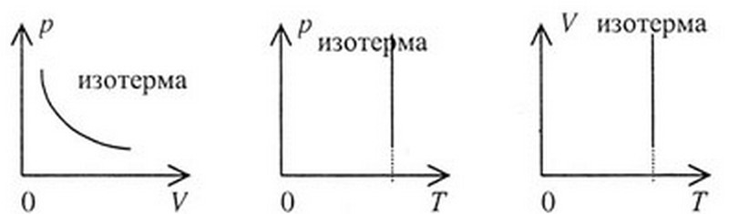

Задача 13. 5 Условия задачи:
Определите массу воздуха в классе, где вы занимаетесь, при температуре 20⁰ С и нормальном атмосферном давлении. Молярную массу воздуха принять равной 0,029 кг/моль.

Дано:  М - 0,029 кг/моль;  t - 20⁰ С;  р₀ - 1атм = 1,013*10⁵ Па | СИ  Т=293 К | Решение:  Для решения задачи воспользуемся законом Менделеева - Клапейрона  p V = m/M*RT;  Отсюда искомая масса объём в классе:  m/M = p V/ RT; m = M p V/ RT;  Допустим, что объем класса 4/4/6 м³ ;  Тогда масса воздуха:  m = 0,029*1,013*96/8,31*293 = 116 кг
m - ? | СИ  Т=293 К

Задача 13. 6 Условия задачи:
В баллоне вместительностью 0,03м³ находится газ под давлением 1,35 10⁶ Па при температуре 455⁰ С. какой объем занимал бы этот газ при нормальных условиях (t = 0⁰ С, р = 101 325 Па)?

Дано:  V₁ = 0,003 м^{3 ;}  t ₁ = 455 ⁰ С;  р₁ = 1,35* 10⁶ Па;  t ₀ = 0⁰ С;  р₀ = 1,013* 10⁵ Па; | СИ  Т=728 К  Т=273 К | Решение:  Для решения задачи воспользуемся законом Менделеева - Клапейрона  p₁ V₁/Т₁ = p₀ V/T₀;  Отсюда найдем объем:  V = p₁ V₁Т₀ / Т₁ p₀;  Тогда объем будет:  V = 1,35 10⁶ *0,003 * 273/728 *1,013 10⁵ = 0,15 м³ .
V - ? | СИ  Т=728 К  Т=273 К

V. Обобщение и систематизация результатов
выполненных заданий и подведение итогов урока (5 минут)
До звонка осталось немного времени, найдите молярную массу для:
M = M_{r} *10⁻³ кг/моль.
NaCl, CO₂, NH₄ Cl.
Решение задач: закон Кулона
Дидактическая цель: используя математический аппарат, научится рассчитывать значения
модулей электрических величин и направление векторных характеристик
Воспитательная цель: пробуждение познавательного интереса к предмету и окружающим
явлениям;
Основные знания и умения: применять знания законов к решению задач

Оборудование и средства обеспечения учебного процесса: компьютер, мультимедийный проектор, экран

Содержание урока

1. Проверка домашнего задания: ответы на вопросы
- 1. Рассказать об электризации
- 2. Рассказать о строении атома
- 3. Правило взаимодействия зарядов
- 4. Закон сохранения электрического заряда
- 5. Закон Кулона. Объяснить формулу
- 6. Назвать электрические величины и единицы измерения
2. Выполнение самостоятельной работы по вариантам
1. Повторить закон сохранения заряда, рассмотреть образец задачи, выполнить задачу №1
2. Повторить правило взаимодействия зарядов, зависимость величины силы от расстояния и
правило сложения векторов. Выполнить задачи №2 и №3.
3. Повторить закон Кулона, преобразование формул, перевод величин в СИ и правило выполнения
действий со степенями. Выполнить задачи №4 и №5.
4. Задача №6 не является обязательной и выполняется по желанию
3. Собрать работы
4. Записать домашнее задание
§86, 87 Упр 16 (3,4)

Ответы к самостоятельной работе:
№ | Вариант 1 | Вариант 2
1 | -2е; -5е; -2,5·10⁻¹⁰ Кл | 5е; -3е; 3·10⁻¹² Кл
2 | А - влево, С - вправо | А - вправо, С - влево
3 | q = -2,1·10⁻¹² Кл n = 1,3·10⁷ | q = -2,8·10⁻¹⁴ Кл n = 1,15·10⁵
4 | F = 33,75H | F = 1,15мН
5 | r = 3,2мм | q = 10⁻⁸ Кл
6 | 7см влево от второго заряда | 6см влево от первого заряда

Решение задач на расчет электроемкости и энергии конденсаторов.
Цель урока: формирование умения рассчитывать параметры заряженной частицы, движущейся в электрическом поле и находящейся в состоянии покоя.
Ход урока
Орг. Момент
Проверка домашнего задания методом фронтального опроса
1. Как называют систему проводников большой электроемкости?
2. Записать формулу электроемкости конденсатора.
3. Расскажите о способах зарядки конденсатора.
4. Какова единица измерения электроемкости в СИ?
5. Где локализованы заряды электрического поля в заряженном конденсаторе?
6. Каким образом можно изменить емкость плоского конденсатора?
7. Какие типы конденсаторов существуют?
3. Решение вычислительных задач упр. 18 (1)
2.Расстояние между пластинами квадратного плоского конденсатора со стороной 10см равно 1мм. Какова разность потенциалов между пластинами, если заряд конденсатора 1нКл.
3. Чему равна электроемкость плоского конденсатора, состоящего из двух круглых пластин диаметром 20 см, разделенных парафинированной прослойкой толщиной 1 мм. (Е = 2,2)
Решение. С = Е Е0S/d = E·E0π D2/4d; C = 590 кФ
4. Определить заряд воздушного конденсатора, если разность электрических потенциалов на его пластинах 60 В.Площадь отдельных пластин плоского конденсатора 62,3 см2, а расстояние между пластинами 5 мм.
Решение.С = Е0S/d; C = q/U; q/U = E0S/d; q = U E0 S/ d; q = 6,6·10-10 Кл
5. При изготовлении конденсатора ёмкостью 200 пФ на пропарафиненную бумагу толщиной 0,2 мм наклеивают с обеих сторон по кружку алюминиевой фольги. Каким должен быть диаметр кружков? Диэлектрическая проницаемость парафина 2,1.
4.Итоги урока
5. Домашнее задание: упр. 18 № 2, 3. Повт. §102
Решение задач на закон Ома для полной цепи

Цели урока:
Образовательная: организация активной деятельности обучающихся, основанной на применении знания закона Ома для полной цепи для объяснения физических явлений, происходящих в повседневной жизни и решения экспериментальных задач
Развивающая: развитие самостоятельности в приобретении знаний при решении физических задач с использованием информационных технологий
Воспитательная: воспитание убежденности в возможности познания природы

Задачи урока
Образовательная: формирование ключевых компетенций средствами современных педагогических технологий (технология личностно-ориентированного обучения, ИКТ, технология дифференцированного обучения, проблемно-поисковая технология, метод проектов) и внедрением компетентностного подхода в учебный процесс
Развивающая: развитие самостоятельного критического мышления и коммуникативных умений учащихся при работе в группах сменного состава
Воспитательная: оказание педагогической помощи в выборе направления дальнейшего образования

Ход урока:
- Организационный момент.
- Повторение:
1). Вопросы:
- Что такое электрический ток?
- Какие вы знаете проводники электрического тока?
- Какие условия должны выполняться, чтобы в проводнике мог существовать электрический ток?
- Что называют силой тока? От чего она зависит? В каких единицах она измеряется?
- Какой ток называется постоянным током?
- Что называют электродвижущей силой? В каких единицах она измеряется?
- Что называют напряжением? В каких единицах оно измеряется?
- Сформулируйте закон Ома для участка цепи.
- Как рассчитать сопротивление проводника?
- Как формулируется закон Ома для замкнутой цепи?
2). Решение устных задач.
- При перемещении заряда 5Кл внутри источника тока сторонние силы совершают работу 30 Дж. Чему равна ЭДС источника?
( 6 В)
- Определить напряжение на резисторе сопротивлением 100 к Ом при силе тока 1мА.
( 100В)
- Сила тока в лампочке карманного фонарика равна 0,15А при напряжении 4,5 В. Найти сопротивление R нити накала.
( 30 В)
- Сила тока в реостате, сопротивление которого 6000 Ом, не должна превышать 0,2 А. Можно ли включить реостат в сеть напряжением 220 В?
( I =0,37 А. Т.к. I не должна превышать 0,2 А, то реостат включать в сеть нельзя)
3. Решение задач (фронтально)

Задача №1
1. В цепи, изображенной на схеме R₁ = 2,9 Ом, R₂ = 7 Ом, R₃ = 3 Ом, внутреннее сопротивление источника равно 1 Ом. Амперметр показывает ток 1 А. Определите ЭДС и напряжение на зажимах батареи.
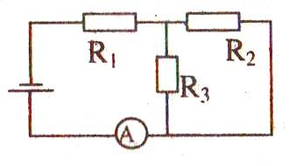
Найдем общее сопротивление цепи. Резисторы R₂ и R₃ соединены параллельно, а к ним последовательно присоединен резистор R₁.
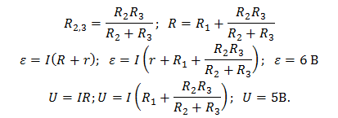
Задача №2
Определить ЭДС батареи, если известно, что при увеличении сопротивления
нагрузки в2,5 раза напряжение на нагрузке возрастает от 3,5 В до 8 В. Запишем закон Ома для полной цепи для каждого случая.

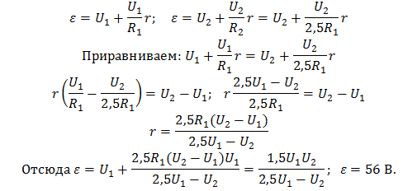

Задача №3
При разомкнутом ключе амперметр показывает ток 1 А. Какой ток покажет амперметр при замкнутом ключе? ЭДС источника 10 В, внутреннее сопротивление источника 1Ом, R₁ = 5 Ом, R₂= 4 Ом, R₃ неизвестно.
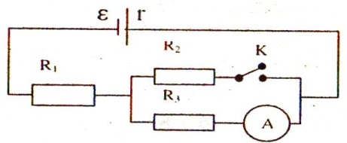

При разомкнутом ключе ток не идет через резистор R₂.
При замкнутом ключе ток проходит через все резисторы. Т.к. сопротивления второго и третьего резисторов равны, то R_{2,3} = R₂/2.
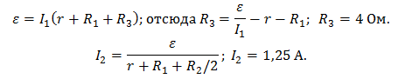

Задача №4.
ЭДС источника тока 3 В, его внутреннее сопротивление 1 Ом, сопротивления резисторов R₁ = R₂ = 1,75 Ом, R₃ = 2 Ом, R₄ = 6 Ом. Какова сила тока в резисторе R₄?
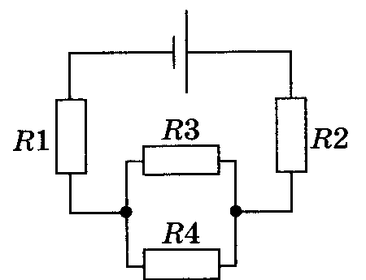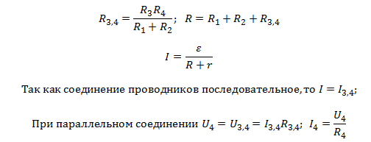
Выполнив вычисления, получаем: I₄ = 0,125 А.
4. Кроссворд
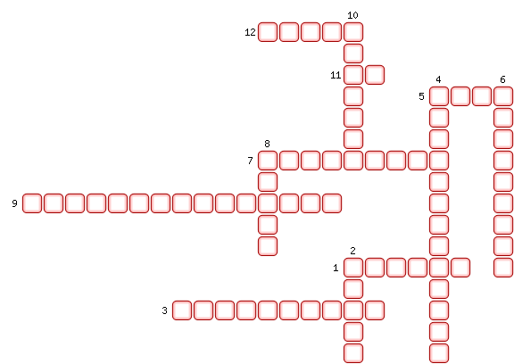
1. Единица измерения работы электрического тока.
2. Сопротивление проводника прямо пропорционально его […].
3. Характеристика, показывающая на участке цепи какую работу совершает электрическое поле, перемещая единичный положительный заряд от одного конца участка к другому.
4. Величина, которая характеризует электрические свойства проводника и от которой зависит сила тока.
5. Физическая величина, равная электрическому заряду, прошедшему в цепи через поперечное сечение проводника за 1 с.
6. Прибор для измерения силы тока.
7. Какой прибор предназначен для измерения электрического напряжения.
8. Единица измерения электрического напряжения.
9. Как соединены потребители электрического тока, если при выключении какого-либо одного потребителя тока, прекращается работа всей цепи?
10. Прибор, регулирующий силу тока в цепи.
11. Единица электрического сопротивления.
12. Единица силы тока.
5. Рефлексия, подведение итогов
План урока по теме: " Решение задач. Сила Ампера". Физика 1 курс.
Урок 4. Решение задач. Сила Ампера
Цель: отработка практических навыков при решении задач.
Ход урока
I. Организационный момент
II. Повторение материала
- Что устанавливает закон Ампера?
- Чему равен модуль силы Ампера?
- Сформулируйте правило, позволяющее определить направление силы Ампера.
- Приведите примеры использования силы Ампера.
III. Решение задач
1. В однородное магнитное поле внесены проводники с силами тока, направления которых указаны на рис. 2. Определите направления силы, действующей на каждый проводник со стороны магнитного поля.
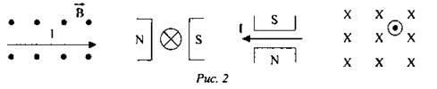
2. Определить направление тока в проводнике, находящемся в магнитном поле, если действующая на проводник сила имеет направление:
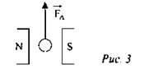
3. Прямой проводник ab длиной l = 0,5 м, массой m = 0,5 г подвешен горизонтально на двух невесомых нитях оа и оb в однородном магнитном поле (см. рис. 4). В = 24,5 мТл и перпендикулярно к проводнику. Какой ток надо пропустить через проводник, чтобы одна из нитей разорвалась, если нить разрывается при нагрузке, равной силе, превышающей Mg - 39,2 мН.
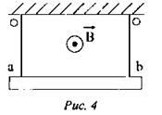
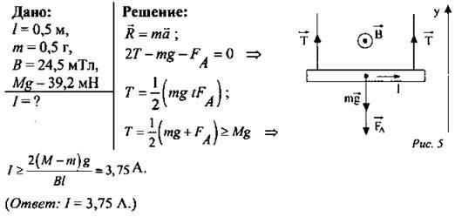
4. Проводник с током I = 1 А, массой m = 20 г и длиной l = 20 м подвешен на двух тонких проволоках и помещен в однородное магнитное иоле с вектором , направленным вертикально (см. рис. 6). Величина индукции тока В = 0,5 Тл. На какой угол от вертикали отклонится проволока, поддерживающая проводник?
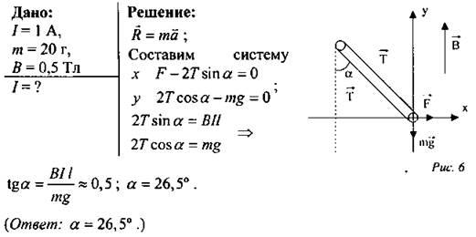
5. Рамка площадью S = 25 см², содержащая N = 100 витков провода, помещена в однородное магнитное поле так, что индукция параллельна плоскости рамки. При величине тока в каждом витке I = 1 А на рамку со стороны магнитного поля действует момент силы М = 5 · 10⁻³ Н·м. Определить величину В вектора индукции магнитного поля (2 · 10⁻² Тл).
6. Прямолинейный проводник с током помещен в однородное магнитное поле с индукцией В = 0,2 Тл. Найдите величину силы, действующую на проводник, если его длина l = 10 см, величина тока I = 3 А, а направление тока составляет с направлением вектора индукции магнитного поля угол α = 45° (4,2 · 10⁻² Н).
7. Жесткая проводящая квадратная рамка лежит на горизонтальной непроводящей поверхности и находится в магнитном поле, линии индукции которого параллельны двум сторонам рамки. Масса рамки m = 20 г, длина ее стороны а = 4 см, величина магнитной индукции В = 0,5 Тл. Какой величины ток следует пропустить по рамке, чтобы одна из ее сторон начала подниматься (I = 5 А)?
IV. Подведение итогов урока
Домашнее задание
Р - 829; Р - 830.
Решение задач на движение заряженной частицы в магнитном поле

Урок проверки знаний и решения задач по теме «Сила Лоренца»
1.Образовательная задача
- проверка знания закона Лоренца и правила левой руки; основных формул по теме «Магнитное поле» и единиц измерения электродинамических величин;
- доведение до автоматизма навыков определения направления действия силы Лоренца по правилу левой руки; определения формы траектории заряженной частицы; расчета радиуса орбиты, периода обращения частицы и шага спирали;
- владение навыками и приемами письменной и устной, монологической и диалогической речи ( анализ решения задачи); проверка знаний алгоритма решения задач на движение частицы в магнитном поле.

2. Воспитательная задача.
- формирование представлений о влиянии условий (направления скорости) на характер протекания явления (траекторию движения).
- развитие умения работать индивидуально у доски и в тетради; аккуратно вести записи, общаться с одноклассниками и педагогом.

3. Развивающие задачи.
- развитие речи, мышления, сенсорики; воспитание чувства сопереживания, доброжелательности;
- развитие умений анализировать условие задачи, предсказывать результаты, делать выводы, стоить план решения задачи.

1.Актуализация опорных знаний

1. Проверка основных формул (дописать пропущенные физические величины)

В= F/I… ; Fл= eB…sinα; A= …U; B= μ₀μN…/ℓ; T=2π…/υ; E=F/…; Fa=B……sinα; F=mац=m…/r.

1. Проверка единиц измерения физических величин:

Тл= Н/А*м; В= Дж/Кл; Гн= В*с/А; Н= кг* м/с²; Кл=А*с; Дж=Н*м; Вб=Тл*м²
Εi F I Ф
q L A B
2. Проверка правила левой руки.

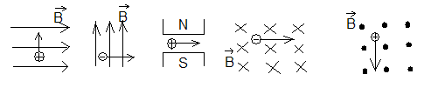
4. Фронтальный опрос.
1) Как называется сила, с которой магнитное поле действует на заряженную частицу?
2) От чего зависит модуль силы Лоренца?
3) Как рассчитать модуль Fл?
4) Как определяется направление Fл? Сформулировать?
5) Изменяется ли модуль скорости в магнитном поле? Ее направление?
6) Как будет двигаться частица, если υ║B?
7) Как будет двигаться частица, если υ┴B?
8) Какой будет траектория, если 0°<α<90°?
9) Как поступают, если υ под углом α к В?
10) Как влияет υ║ на движение частицы?
11) Как влияет υ┴ на движение частицы?
12) Какой будет траектория?

2. Решение задач

1) В направлении, перпендикулярном линиям индукции в магнитное поле влетает электрон со скоростью 10 Мм/с, окружность какого радиуса описал электрон, если индукция поля 10мТл?
В=10мТл 10*10⁻³Тл Fл=еυВ

υ=10Мм/с 10*10⁶ м/с Fл=mυ/r r=9,1*10⁻³¹*10⁷ /1,6*10⁻¹⁹*10⁻² =5,7*10⁻³ м.
е=1,6*10⁻¹⁹ Кл eυB=mυ²/r
m= 9,1*10⁻³¹ кг r=mυ²/eυB=mυ/eB
r-?
T-?

2) Чему равен период обращения электрона по окружности?

Т=2πr/υ=2πmυ/υeB=2πm/eB. [T=кг/Кл* Тл=кг*А*м/А*с*Н=с]
Т=2*3,14*9,1*10⁻³¹ /1,6*10⁻¹⁹*10⁻² = 36*10⁻¹⁰ с.

Изменится ли сила Лоренца, если в магнитное поле на тех же условиях влетит протон? Будет ли он двигаться по такой же окружности? С таким же периодом?

3) Электрон влетает в однородное магнитное поле с индукцией 5 мТл со скоростью 10 Мм/с под углом 30° к вектору индукции. Определить шаг спирали, по которой будет двигаться электрон.
В=5мТл 5*10⁻³ Тл υ║= υ*cosα
υ=10Мм/с 10*10⁻⁶ м/с υ┴= υ*sinα
α=60° h= υ║T= υ*cosα*T (1)
h-? T=2πr/υ┴=2πr/υ* sinα (2)
m=9,1*10⁻³ кг Fл=eυBsinα eυBsinα= mυ² sin²α/r
e=1,6*10⁻¹⁹Кл F=mυ┴² /r= mυ² sin²α/r r=mυsinα/eB (3)

(3) во (2)
T=2πmυsinα/υsinαeB=2πm/eB (4)
(4) в (1)
h=υcosα*2πm/eB=2πυmcosα/eB
[h=кг* м/с* Кл*Тл=кг*м*А*м/с*А*с*Н= м]
h=2*3,14*9,1*10⁻³¹* 10⁷ /1,6*10⁻¹⁹*5*10⁻³*2=3,6*10⁻⁹ м.

Измениться ли шаг спирали, если в магнитное поле влетает протон? А если магнитное поле будет однородным?

Усложним задачу. Рассмотрим движение частицы в электромагнитном поле.
Для начала вспомним, какое влияние оказывает эл. поле на заряженную частицу.

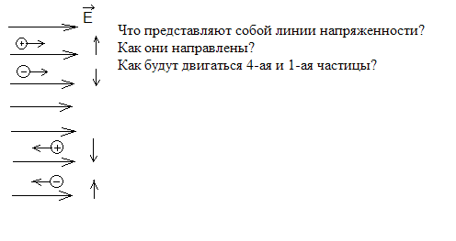
4) Электрон влетает со скоростью υ₀ под углом α<90° к параллельно направленным однородным электрическому и магнитному полям. Напряженность электрического поля Е, индукция магнитного поля В. Сколько оборотов сделает электрон до смены направления движения вдоль полей?
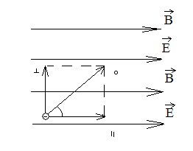
υ₀ υ_{0║} = υ_{0*}cosα N= t/T (1) (4) в (3)
α<90° υ_{0┴}= υ_{0*}sinα υ= υ_{0║}- at T=2πmυ₀sinα/υ₀sinαeB=2πm/eB(5)
Е 0= υ_{0║}- at (3) во (2)
В t= υ_{0║}/a= υ_{0*}cosα/a (2) t= υ_{0*}cosαm/eE (6)
ma= eE (6) и (5) в (1)
N-? a= eE/m (3) N= υ_{0*}cosαm*eB/eE*2πm
T= 2πr/ υ_{0┴}= 2πr/ υ_{0*}sinα (3)
mυ┴/r= eυ┴*B (4) N= υ_{0*}cosα*B/ 2πE
[N= м*Тл*Кл/ с*Н= м*Н*А*с= 1]

Что изменится, если в это поле попадет протон?

3. Определение алгоритма решения задачи.
1. Сделать чертеж.
2. Указать силовые линии магнитного поля (электрического поля)
3. Проставить вектор υ₀ , разложить его на составляющие.
4. Определить вид траектории.
5. Составить основное уравнение динамики
с учетом сил, действующих на частицу.

Задание: По чертежам определить, к какому типу( 1, 2, 3) относится задача.

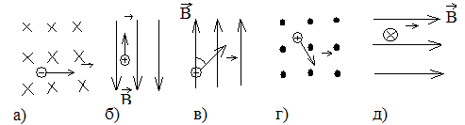

Самостоятельно: B= 10мТл
α = 45°
υ= 5 Мм/с

1. F_{л}- ?
2. r- ?
3. Т- ?

4. Применение силы Лоренца.

1) Ускорение заряженных частиц.
2) Управление электронным пучком.
3) Определение удельного заряда и масс частиц.
4) Магнитные ловушки (удерживание частицы в заданном объеме).

5. Задание на дом:

6. Подведение итогов урока.
Урок физики по теме "Решение задач по геометрической оптике"
1 курс
Преподаватель Тренев А.А
Цель урока:
Актуализация знаний студентов об основных законах геометрической оптики.

Эпиграф к уроку: «Опыт – вот учитель жизни вечной». И. Гете.
Опыт предполагает самостоятельность поиска знаний. А что такое опыт объясняет древнегреческий мудрец Сократ:
Скажи мне, и я забуду
Покажи мне, и я запомню
Дай сделать мне, и я пойму.

1. Актуализация знаний. Фронтальный опрос.

1.Сформулировать закон отражения света.
2.Сформулировать и записать закон преломления света. По рисунку указать угол падения луча, угол отражения, угол преломления.
3.Физический смысл относительного показателя преломления, абсолютного показателя преломления.
4.Почему, находясь в лодке, трудно попасть копьем в рыбу.
5.Что происходит при переходе луча их оптически менее плотной среды в оптически более плотную среду и наоборот?
6. По рисункам определить более плотную среду.
7. Какое изображение получают в плоском зеркале?
8.Что такое линза и для чего она предназначена?
9.Виды линз. Как по внешнему виду определить вид линзы?
10. Определить по рисунку вид линзы и ее фокус.
9. Чем отличается действительное изображение от мнимого?

2. Работа в группах по решению задач.
Студенты в группах имеют разный уровень подготовки. Они самостоятельно выбирают задания, которые отличаются разной степенью сложности, поэтому каждый обучающийся будет работать в своем темпе. В каждой группе есть консультант.

3. Разбор решения задач. Ликвидация пробелов в знаниях
Как только закончится отведенное для решения задач время, студент у доски защищает решение своей задачи
Пример задач для самостоятельной работы в группах.
Уровень А.
Предмет расположен на двойном фокусном расстоянии от тонкой собирающей линзы. Построить изображение предмета. Каким будет это изображение?
Предмет расположен между фокусом и двойным фокусом рассеивающей линзы. Построить изображение предмета. Каким будет это изображение?
Практическая работа: Получить увеличенное изображение свечи. Определить фокусное расстояние и оптическую силу собирающей линзы.
Практическая работа: Получить уменьшенное изображение свечи. Определить фокусное расстояние и оптическую силу собирающей линзы.
Уровень В
Лампа находится на расстоянии 2 м от экрана. На каком расстоянии от лампы нужно поставить собирающую линзу с фокусным расстоянием 0,4 м, для того, чтобы получить на экране увеличенное изображение лампы.
Предмет находится на расстоянии 90 см от линзы, а его изображение на расстоянии 30 см от линзы. Определить фокусное расстояние и оптическую силу линзы. Чему равно ее увеличение?
Свеча находится на расстоянии 12,5 см от собирающей линзы с оптической силой 10дптр. На каком расстоянии от линзы получится изображение и каким оно будет?

Здание, освещенное солнечными лучами, отбрасывает тень длиной 32 м. Вертикальный шест высотой 3,5 м отбрасывает тень длиной 4м. Найдите высоту здания.
По данному рисунку определите вид линзы, ее оптический центр и фокус.
Сообщения: «Правила сохранения зрения», «Калейдоскоп интересных фактов»

Уровень С
Мальчик старается попасть в предмет, находящийся на дне ручья глубиной 40см. На каком расстоянии от предмета палка попадет в дно ручья, если мальчик, точно прицелившись, двигает палку под углом 450 к поверхности воды. Относительный показатель преломления воды 1,3
Равнобедренный прямоугольный треугольник АВС площадью 50см2 расположен перед тонкой собирающей линзой так, что его катет АС лежит на главной оптической оси линзы, фокусное расстояние линзы 50см. Вершина прямого угла С лежит дольше от центра линзы, чем вершина острого угла А. Расстояние от центра линзы до точки С равно удвоенному фокусному расстоянию линзы. Постройте изображение треугольника и найдите площадь полученной фигуры.
Презентация «Дефекты зрения и их коррекция».
Презентация «Строение глаза человека»
Презентация «Мираж».
4.Подведение итогов урока.
Оцените свои знания по данной теме. Что понравилось, что нет?

Список литературы.

Мякишев Г.Я.Физика.11кл.Квантовая физика. Профильный уровень. -М.: Дрофа,2012. (переиздание 20.07.2018 – без изменений)
Источник: https://rosuchebnik.ru/product/fizika-optika-kvantovaya-fizika-uglublennyy-uroven-11-klass-428383/
3. Степанова Г.Н. Физика. Часть 2 [Электронный ресурс]: учебник для 11 класса общеобразовательных учреждений. Углублённый уровень/ Степанова Г.Н.— Электрон. текстовые данные. — М.: Русское слово, 2013. — 306 c.— Режим доступа: http://www.iprbookshop.ru/39709.html. — ЭБС «IPRbooks»

ПРИЛОЖЕНИЕ

Правила сохранения зрения. Гимнастика для глаз.
Глаз – это живой оптический прибор. Мышцы глаза ученика за один учебный день испытывает такую же нагрузку, какую испытывают мышцы его рук и торса, если он пытался бы поднять и удержать над головой штангу весом предназначенного для среднего профессионала-атлета. Чтобы спасти глаза от перенапряжения, необходима специальная гимнастика, которая восстанавливает зрение. Простейшие упражнения можно использовать в любых условиях, в том числе и в школе, где глаза устают больше всего.

Выполним все вместе некоторые из упражнений:
Зажмурь изо всех сил глаза, а потом открой их. Повтори это 4-6 раз.
Поглаживай в течение 30 секунд веки кончиками (подушечками) пальцев.
Делай круговые движения глазами: налево – вверх - направо – вниз - направо – вверх - налево - вниз.
Вытяни вперед руку. Следи взглядом за ногтем пальца, медленно приближая его к носу, а потом так же медленно отодвигая обратно. Повтори 3 раза.
А если ты носишь очки?
В этом случае важно правильно их хранить и регулярно мыть теплой водой с мылом. Ведь от очков теперь зависит твое зрение!
И главное, если у тебя нарушено зрение, необходимо строго выполнять предписание врача-окулиста. Хорошо подобранная оправа очков украшает лицо, делает его привлекательнее. Для нормального формирования зрения и его сохранение необходимо соблюдать простые правила:
читать, писать в хорошем освещенном помещении;
нельзя читать в транспорте, лежа располагать тексты ближе или дальше 30-35 см от глаз;
очень вредно смотреть на слишком яркий свет;
чаще бывать на свежем воздухе;
оберегать глаза от ударов;

в пищу употребляй витамин А.
Глаз человека – это тонкий и ценный инструмент. Берегите зрение с детства

Калейдоскоп интересных факторов:
Во многих славянских языках есть слово «око». Когда-то оно было единственным словом для названия органа зрения. От него в разное время образовались новые слова: очки, окунь.
В XVI веке появилось слово «глаз». Как считают многие ученые, это слово потреблялось в переносном смысле и означало: «камешек».
Глаз человека различает 7 тысяч оттенков различных цветов.
А также глаза не мерзнут. Это потому, что они не имеют нервных окончаний, чувствительных к холоду. Наоборот, в кончиках пальцев, носа этих точек очень много, поэтому эти места, прежде всего и сильнее всего чувствуют холод.
Самая богатая водой ткань человеческого тела - стекловидное тело глаза – содержит 99% воды. Самая бедная – зубная эмаль – 0,2 % воды.
Еще одним дефектом зрения является цветная слепота. Глаз не способен различать красный и зеленый цвета. Этот случай впервые описал английский химик Дальтон, отсюда и произошло название – дальтонизм. Для многих профессий он несуществен, но для водителя, машиниста железной дороги, лоцмана крайне важно отличать.

Опорный конспект по теме: «Геометрическая оптика»

Закон прямолинейного распространения света: В однородной среде свет распространяется прямолинейно.
Закон отражения света: Угол падения равен углу отражения.
Падающий луч, луч отраженный и перпендикуляр, восставленный в точке падения, лежат в одной плоскости.
Преломление – изменение направления света при переходе из одной среды в другую.
Законы преломления: Падающий луч, луч преломленный и перпендикуляр, восставленный в точке падения лежат в одной плоскости.
Отношение синуса угла падения к синусу угла преломления есть величина постоянная для данных двух сред:
n-относительный показатель преломления
Абсолютный показатель преломления показывает во сколько раз изменяется скорость света при его переходе из вакуума в какую-либо среду.
Относительный показатель преломления показывает во сколько раз изменяется скорость света при его переходе из одной среды в другую.
Оптическая сила линзы - это величина обратная фокусному расстоянию.
D - оптическая сила линзы, дптр (диоптрия)
F -фокусное расстояние, м
Увеличение линзы: Г = Н/h,Г=f/d
Н - высота изображения, м;h - высота предмета, м
Практическое занятие по теме «Волновая оптика»
Цель урока: расширить и углубить знания по волновой оптике, научить применять свои знания в нестандартной ситуации.
Задачи урока:
Развивающие:
- расширение кругозора обучающихся;
- развитие познавательного интереса обучающихся;
- развитие логического мышления, развитие навыков по применению знаний по физике на практике;
- развитие навыков работы с учебной и научно-популярной литературой, умения, выделять главное
- развитие внимательности, навыков сравнивать и обобщать факты.
Образовательные:
- формирование естественнонаучной картины мира;
- расширение и углубление знаний по вопросам оптики;
- ознакомление учащихся с необычными явлениями природы;
- расширение возможности реализовать свои знания в нестандартной ситуации.
Воспитательные:
- воспитание личности с активной жизненной позицией;
- воспитание бережного отношения к окружающей среде;
- формирование представлений о познаваемости окружающего мира;
- формирование умения коллективно работать и товарищеской взаимопомощи.
Дисперсия света — это зависимость показателя преломления вещества и скорости света в нем от частоты или длины световой волны.
Интерференция света — это явление сложения двух и более когерентных волн, приводящее к образованию в пространстве устойчивой картины чередующихся максимумов и минимумов интенсивности света. Ранее было выведены условия максимумов и минимумов интенсивности света при интерференции.
Под дифракцией света понимают совокупность оптических явлений, обусловленных волновой природой света и наблюдающихся при его распространении в среде с резко выраженными неоднородностями. В результате происходит огибание волнами препятствий, размеры которых соизмеримы с длиной волны.
Дифракционная решетка представляет собой совокупность большого числа параллельных штрихов одинаковой формы, нанесенных на плоскую или вогнутую полированную поверхность на одинаковом расстоянии друг от друга.
Была выведена формула, по которой можно рассчитать положения главных максимумов в дифракционной картине, полученной с помощью дифракционной решетки.
Упражнения.
Задача 1. Найдите все длины волн видимого света, которые в результате интерференции при разности хода интерферирующих лучей 1,8 мкм, будут: 1) максимально усилены; 2) максимально ослаблены.
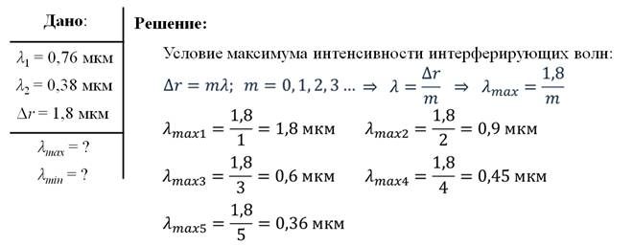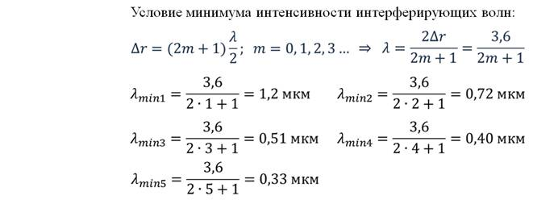
Задача 2. На толстую стеклянную пластину (n_{ст} = 1,5), покрытую очень тонкой пленкой, абсолютный показатель преломления вещества которой равен 1,4, падает нормально параллельный пучок монохроматического света с λ = 0,6 мкм. Определите толщину пленки, при которой отраженный свет максимально ослаблен вследствие интерференции.
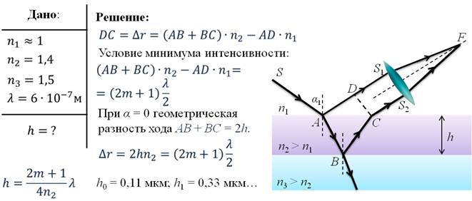
После решения задачи на интерференцию света, запишем несколько основных рекомендаций для решения задач на данную тему.
И так, при решении задач на интерференцию света рекомендуется:
1. Сделать соответствующий чертеж, указав на нем ход лучей.
2. Выяснить причины появления оптической разности хода между интерферирующими лучами.
3. Определить эту оптическую разность хода лучей.
4. Записать или, если необходимо, вывести условие максимума или минимума интерференции.
5. Решить полученное уравнение, произвести вычисления и оценить реальность полученного результата.
Задача 3. На дифракционную решетку нормально к ее поверхности падает параллельный пучок лучей с длиной волны 0,5 мкм. Период дифракционной решетки составляет 4,95 мкм. Определите, сколько максимумов дает дифракционная решетка и максимальный угол отклонения лучей, соответствующих последнему дифракционному максимуму.
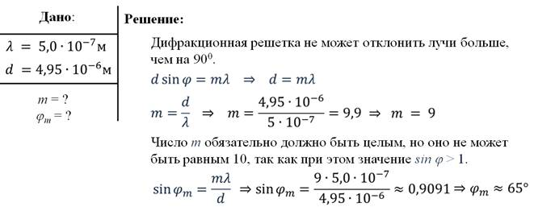
Задача 4. Дифракционная решетка, имеющая 100 штрихов на 1 мм длины, помещена на расстоянии 2 м от экрана и освещается пучком лучей белого света. Определите ширину дифракционного спектра первого порядка, полученного на экране. Границы видимого спектра по длинам волн примите равными: для фиолетового света 0,4 мкм, для красного — 0,68 мкм.
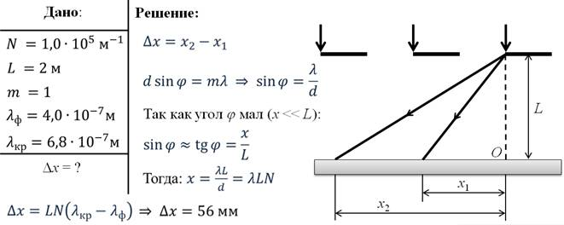
Выделим основные методические рекомендации при решении задач на дифракцию света.
1. Сделать чертеж, указав на нем ход лучей.
2. Записать условие максимума или минимума дифракции на соответствующих объектах.
3. В случае необходимости воспользоваться недостающими уравнениями, привлекая дополнительные данные задачи.
4. Решить полученные уравнения и оценить реальность полученного результата.
Задача 5. Световая волна с длиной волны 700 нм распространяется в воздухе. Какова длина этой волны в воде?
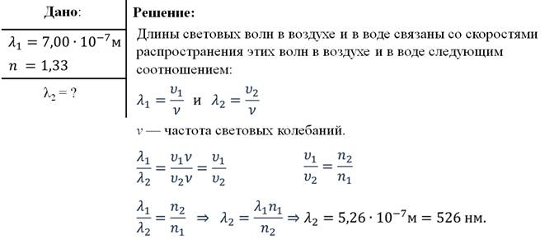
Основные методические рекомендации при решении задач на дисперсию света.
1. Сделать чертеж, указав на нем ход соответствующих лучей.
2. Записать на основании законов преломления основные уравнения.
3. Записать, используя дополнительные условия, недостающие уравнения.
4. Решить полученные уравнения.

